Jamaica
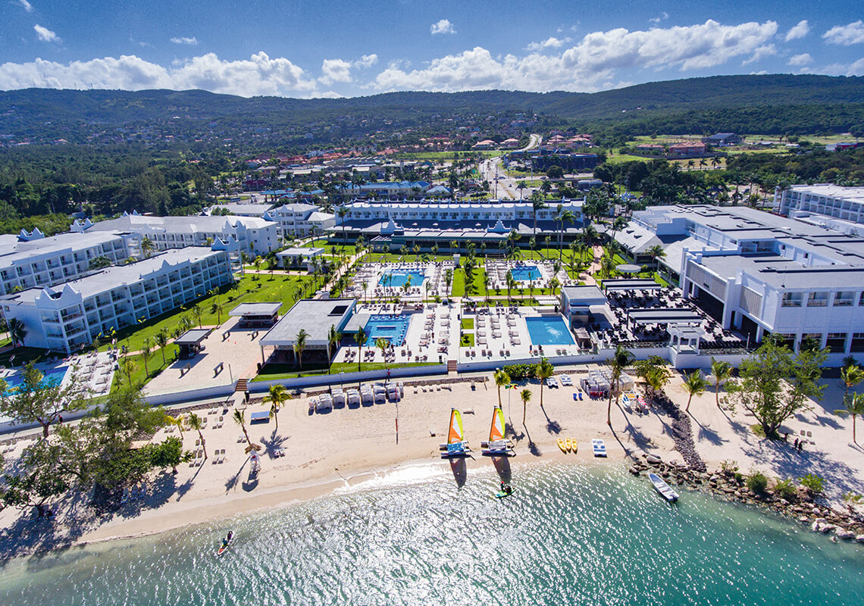

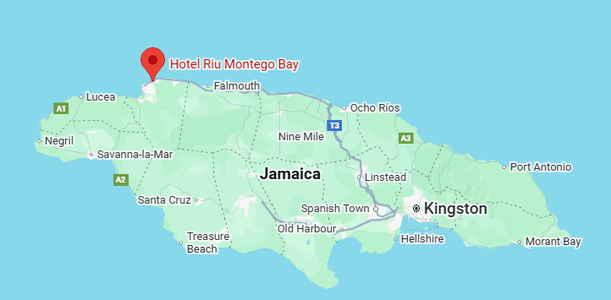
Vigencia:
Ene 10 – Abr 30

Sitios a visitar

- Montego Bay

Día 1. MEXICO – MONTEGO BAY
Salida de Mexico con Destino a Montego Bay, Recepcion y traslado al hotel seleccionado , Alojamiento .
Día 2. MONTEGO BAY – DIA DE TOUR
Desayuno y cita en lobby para tomar tour:
El día comienza con un viaje por la Costa Norte hacia el pueblo turístico de Ocho Ríos, que antiguamente era un pequeño pueblo pesquero y ahora es un vibrante centro turístico.
Aquí visitará las mundialmente famosas Cataratas del Río Dunn. Con la ayuda de su guía, ascenderá 182 metros hasta la cima de esta magnífica cascada, con sus escalonados escalones que recuerdan a un pastel de bodas. Deténgase para nadar en las refrescantes piscinas naturales. Con la ayuda de su guía, ¡será una subida fácil y divertida para todos!
Después de las cataratas, recorrerá el pueblo de Ocho Ríos con una parada para comprar recuerdos y disfrutar de un almuerzo típico jamaicano. A continuación, conducirá a través de pequeños pueblos con mercado y colinas hasta 9 Miles, el lugar de nacimiento y descanso final de la superestrella del reggae Bob Marley. Escuche la historia de su infancia y su ascenso al estrellato., Regreso a su Hotel.
Día 3. MONTEGO BAY
Dia para disfrutar del todo incluido de su hotel, verifique en recepcion las actividades con las que cuenta su hotel para que disfrute mas de su estancia.
Día 4. MONTEGO BAY
Dia para disfrutar del todo incluido de su hotel, verifique en recepcion las actividades con las que cuenta su hotel para que disfrute mas de su estancia.
Dia 5. MONTEGO BAY - MEXICO
Desayuno. Traslado al aeropuerto de Montego Bay , para tomar vuelo de regreso a Mexico., Fin de nuestros servicios.

Categoría | Hotel | Ciudad
Turista | Riu Montego Bay | Punta Cana
Precio por persona
$ 919 usd /Dbl

El plan incluye:
✓ 4 noches de alojamiento en Todo Incluido
✓ Traslados Apto – Htl- Apto
✓ Asistencia al Viajero
✓ Mochila

No incluye:
-Vuelos Internacionales
-Propinas u otros servicios

